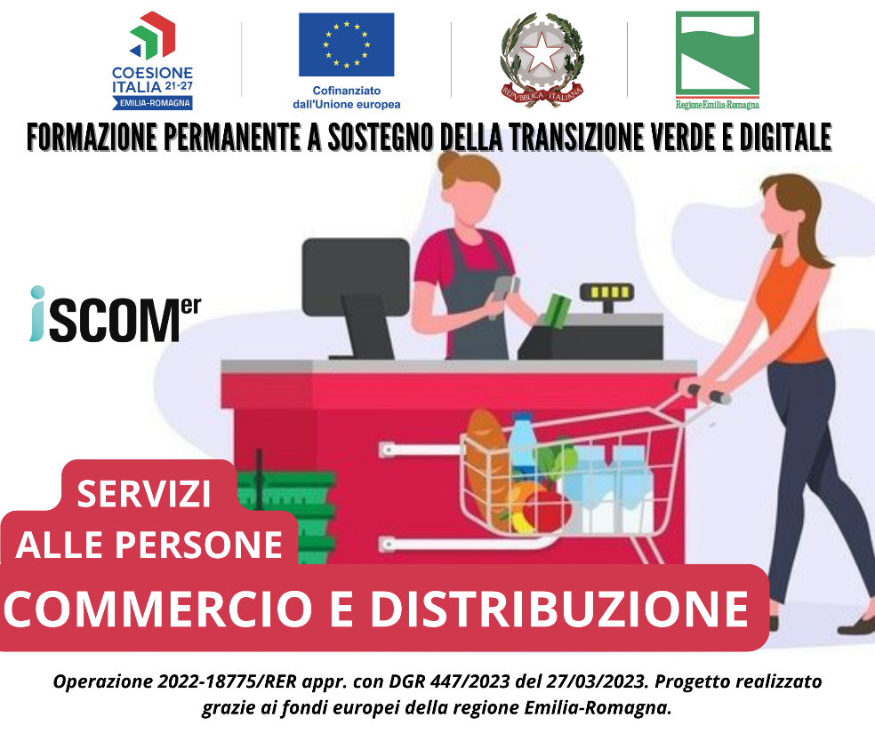

|  |
| --- |
| **Gratuito**  **Durata: 64 ore**  **Periodo: Ottobre 2023 – Dicembre 2023** |
| PROGETTO 1: ORGANIZZAZIONE E GESTIONE DEL SERVIZIO E DELL’IMPRESA – BASE – 64 ore |
| **GIORNATE E ORARI DI SVOLGIMENTO:**  Da ottobre 2023 a Dicembre 2023 in orario diurno dalle ore 9.00 alle ore 13.00 |
| **NUMERO PARTECIPANTI:**  L’edizione può essere attivata con un numero minimo di 8 partecipanti idonei |
| **REFERENTE DEL CORSO:**  FRANCESCA SESTITO  Tel: 370 3344747 - 051 361654  Mail: fsestito@ciofsbo.org  Sito web: <https://www.ciofser.org/corsi/> |
| **DURATA:** 64 ore |
| **OBIETTIVI DEL CORSO/PROFILO PROFESSIONALE**  L’obiettivo del progetto è quello di fornire ai partecipanti le conoscenze e competenze di base per l’organizzazione e la gestione del servizio e dell’impresa al fine di sostenerli nell’inserimento, reinserimento e permanenza nel mercato del lavoro e allo stesso tempo di rispondere alle richieste delle imprese di competenze funzionali ad attivare e sostenere processi di innovazione, verde e digitale, nei modelli gestionali e organizzativi d’impresa. |
| **DESTINATARI E REQUISITI DI ACCESSO:**  Persone che hanno assolto l’obbligo d'istruzione e il diritto-dovere all'istruzione e formazione e che, indipendentemente dalla condizione nel mercato del lavoro, necessitano di azioni formative per acquisire conoscenze e competenze necessarie a rafforzare la propria occupabilità e adattabilità a fronte dei processi di transizione di tutti i settori produttivi, delle filiere manifatturiere e dei servizi connessi e delle filiere del terziario. Non possono essere destinatari delle opportunità formative i dipendenti pubblici a tempo indeterminato.  La durata dei singoli percorsi è definita tenendo conto delle competenze in ingresso dei partecipanti, il livello base è di 64 ore in quanto rivolto a persone che non possiedono conoscenze e/o competenze della materia e necessitano pertanto di una formazione che parte dalle basi per arrivare ai primi concetti di organizzazione e/o erogazione del servizio. |



|  |
| --- |
| **MODALITA’ DI SELEZIONE:**  Ogni edizione del percorso potrà essere attivata con un minimo di 8 candidati idonei; è previsto un massimo di 16 utenti ad edizione. Vista la numerosità dei progetti che compongono l’Operazione e delle edizioni attivabili, si prevede di riuscire ad attivare un numero di edizioni tali da soddisfare la domanda, processando le domande di iscrizione in ordine di arrivo. Qualora si verificasse il caso per cui le domande di iscrizione fossero superiori al numero massimo di posti disponibili e non si riuscisse a fronteggiare tali domande in tempo utile, tramite l'attivazione di sufficienti edizioni, si procederà ad una selezione in base alla DGR 1298/2015. |
| **PROGRAMMA:**   * Applicare i principali modelli gestionali e organizzativi di base nell’ambito del settore commercio e del settore distribuzione * Implementare le procedure operative aziendali a seconda delle differenti condizioni di mercato, ambientali e di impresa * Utilizzare le tecnologie digitali di base richieste dalle diverse attività aziendali in campo commercio e/o distribuzione * Lavorare in gruppo * Comunicare efficacemente con clienti e collaboratori |
| **ATTESTATI RILASCIATI:**  Attestato di frequenza |
| **SEDE DI SVOLGIMENTO:**  CIOFS-FP/ER ETS Via Jacopo della Quercia 4 Bologna |
| **SEDE TITOLARE:**  Cod.Org.283 - ISCOM EMILIA ROMAGNA via Tiarini, 22- 40129 Bologna |
| **PER INFORMAZIONI E ISCRIZIONE:**  IL CORSO È TOTALMENTE GRATUITO.  Le iscrizioni sono a partire dal 01/09/2023.  Per le modalità di iscrizione contattare Ciofs Bologna , Via Jacopo della Quercia, 4. Referente: Francesca Sestito Tel: 370 3344747 - 051 361654  Mail: [fsestito@ciofsbo.org](mailto:fsestito@ciofsbo.org) |
| **PARTNER ATTUATORI:**   * Associazione Emiliano - Romagnola di centri autonomi di formazione professionale - A.E.C.A. * E.N.F.A.P. Emilia-Romagna - Ente per la Formazione e l'Addestramento Professionale. * ISTITUTO PER LO STUDIO E LA FORMAZIONE PROFESSIONALE PER IL COMMERCIO E IL TURISMO SERVIZI E PROFESSIONI DELLA CITTA' METROPOLITANA DI BOLOGNA. * ISCOM Ferrara. * ISCOM FORMAZIONE. * UNIONE REGIONALE DEL COMMERCIO TURISMO E DEI SERVIZI DELL’EMILIA-ROMAGNA |



